JÄGARNAS RIKSFÖRBUND
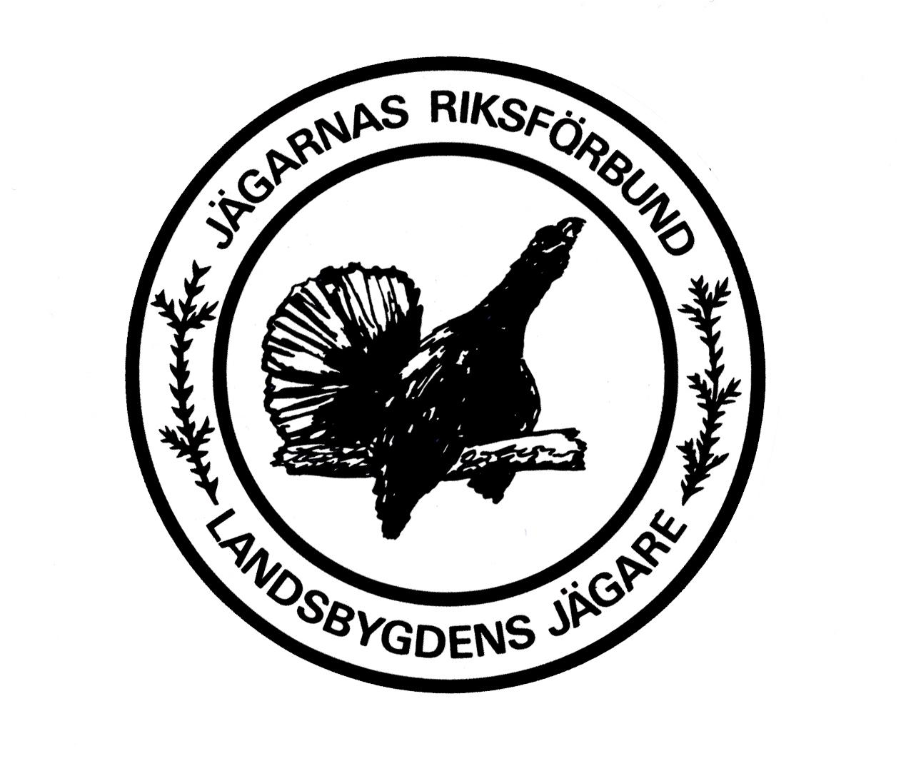
VÄSTRA GÖTALANDS
VILTVÅRDSDISTRIKT
14
ADRESSFÖRTECKNING ÖVER FÖRTROENDEVALDA

2024

SAMNERÖD 115
451 34 UDDEVALLA

E-post: vastragotaland@jagarnasriksforbund.se

